Классификация датчиков уровня.

Датчики уровня предназначены для непрерывного измерения уровня различных сред. Применяются для измерения уровня жидких и сыпучих сред с различными диэлектрическими свойствами (кроме сред вязких, кристалли­зующихся и выпадающих в осадках на электрод датчика), например: жидкости — вода, кислотные и щелочные растворы, минеральные и ра­стительные масла; гранулированные сыпучие—зерно, сахар, соль, известняк, песок, гравий и др.; порошкообразные сыпучие — мел, мука, пресспорошки и др. Уровнемеры предназначены для применения в различных отраслях про­мышленности при управлении и регулировании технологических процессов.

Приборы для измерения уровня можно разделить по конструкции на шкальные приборы и бесшкальные датчики. Кроме того, по принципу измерения различаются приборы:

1. поплавковые, у которых чувствительным элементом является плавающий или полностью погруженный в измеряемую жидкость металлический поплавок (буек);
2. мембранные, у которых чувствительным элементом является мембрана и давление столба измеряемой жидкости уравновешивается упругой деформацией мембраны и пружины;
3. манометры или дифференциальные манометры (поплавковые, мембранные и др.), у которых давление, создаваемое столбом жидкости в измеряемом резервуаре и в уравнительном сосуде, уравновешивается давлением столба затворной жидкости или механизмом прибора;
4. емкостные, у которых используется изменение электрической емкости датчика при изменении уровня измеряемой среды;
5. радиоактивные, основанные на изменении протекающего сквозь объект потока излучения при изменении уровня.

Измерение уровня вещества, находящегося в резервуаре, может быть осуществлено также косвенно, по весу резервуара с веществом.

Кроме того существую несколько групп датчиков уровня:

а) Механические( поплавковый, контактно-механические)

б) Пневматические ( барботажный)

в) Гидростатические (водомерное стекло, буйковый)

г) Тепловые (ультразвуковой, звуковой)

д) Электрические (электроконтактный, емкостной, индуктивный)

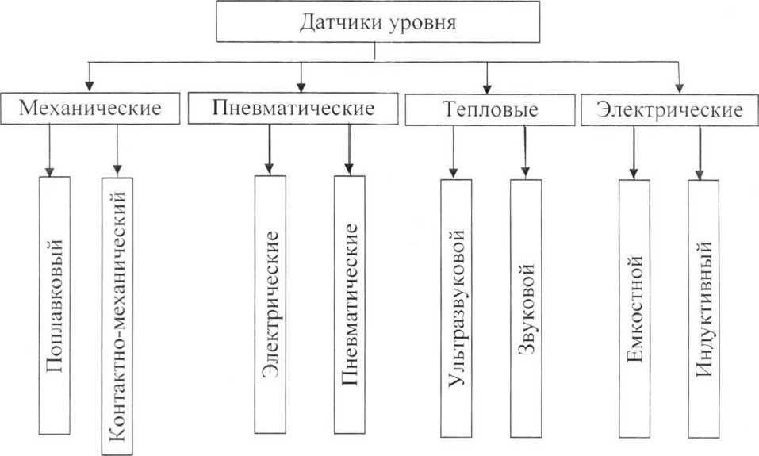

Рисунок 1

Электродный датчик уровня используется для контроля уровня электропроводных жидкостей. Он имеет короткий 1 электрод и два длинных 2, 3, которые укреплены в коробке зажимов. Короткий электрод является контактом верхнего уровня жидкости, а длинный - нижнего уровня. Датчик соединяется проводами со станцией управления двигателем насоса. Когда вода касается короткого электрода, это приводит к отключению пускателя насоса. Снижение уровня воды, когда он становится ниже длинного электрода, дает команду на включение насоса.

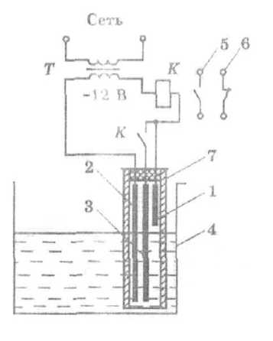

Электроды датчика включены в цепь катушки промежуточного реле К, которое включается во вторичную обмотку понижающего трансформатора напряжением 12 В. При повышении уровня жидкости в резервуаре до уровня короткого электрода 1, образуется электрическая цепь: вторичная обмотка трансформатора - катушка реле К - электрод 1 - жидкость - электрод 2. Реле срабатывает и становится на самопитание через свой контакт К и электрод 3, при этом контакты 6 реле дают команду на отключение электродвигателя насоса. При снижении уровня жидкости, когда он становится ниже уровня электрода 3, реле отключается и включает электродвигатель насоса.

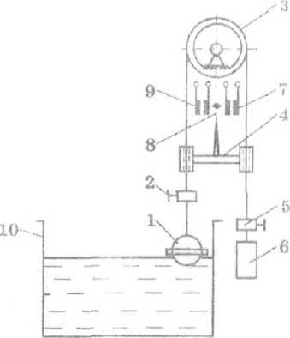

Поплавковый датчик (реле) уровня применяется в отапливаемых помещениях для контроля уровня неагрессивных жидкостей. На рисунке показано схематическое устройство реле. В резервуар 10 погружается поплавок 1, подвешенный на гибком контакте через блок 3 и уравновешенный грузом 6. На контакте закреплены упоры 2 и 5, которые при предельных уровнях жидкости в резервуаре поворачивают коромысло 4 контактного устройства 8. При поворотах коромысло замыкает соответственно контакты 7 или 9, включающие или отключающие электродвигатель насоса.

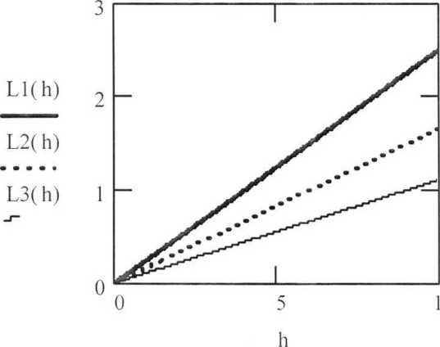

Рисунок - Статическая характеристика

Для определения уровня сыпучих материалов в бункерах используются мембранные датчики уровня, которые крепятся в отверстии стенки бункера. В них мембрана воздействует на контакты, замыкая или размыкая цепь управления загрузочными или разгрузочными устройствами.

Акустические уровнемеры

Уровнемеры акустические ЭХО-3 предназначены для бесконтактного автоматического дистанционного измерения уровня жидких сред, в том числе вязких, налипающих, неоднородных, выпадающих в осадок и взрывоопасных, а также сыпучих и кусковых материалов с диаметром гранул от 2 до 200 мм. Уровнемеры предназначены для применения в различных отраслях промышленности при управлении и регулировании технологических процессов. Уровнемеры выпускаются в обыкновенном (ЭХО-3) и взрывозащищенном исполнении (ЭХО-З-В).

Принцип действия акустического уровнемера основан на локации уровня звуковыми импульсами, проходящими через газовую среду, находящуюся над контролируемой жидкостью, и явлении отражения этих импульсов от границы раздела газ — контролируемая среда. Мерой уровня является время распространения звуковых колебаний от источника излучения до контролируемой границы раздела сред и обратно до приемника.

Уровнемер состоит из акустического преобразователя (АП) и преобразователя передающего измерительного (ППИ-3). Акустический преобразователь предназначен для преобразования подводимых к нему электрических импульсов в акустические и преобразования отраженных импульсов от поверхности контролируемого материала обратно в электрические. Основой АП является пьезокерамический диск, работающий в режиме электроакустического источника колебаний. ППИ-3 предназначен для измерения преобразования времени запаздывания отраженного импульса относительно посланного зондирующего в выходной унифицированный сигнал постоянного тока 0—5, 0—20 или 4—20 мА.

Уровнемеры РУМБ предназначены для дистанционного авто­матического измерения уровня жидких сред — нефтепродуктов, сжиженных газов и пр., в том числе высоковязких и коагулирующих, в Нефтеперерабатывающей и нефтехимической промышленности.

Принцип действия уровнемера основан на обратном магнитоупругом эффекте: упругая деформация, вызванная ультразвуковой волной, изменяет магнитную проницаемость стержня, которая в свою очередь (при наличии подмагничивающего поля), изменяет магнитный поток через приемную катушку. Измерение уровня сводится к измерению времени между моментами прохождения фронта ультразвуковой волны в стержне около поплавка и опору ной точки отсчета.

Уровнемер включает в себя три преобразователя: первичный промежуточный и передающий. В первичном преобразователе формируется интервал времени в виде электрического импульса длительность которого пропорциональна значению измеряемого уровня и обратно пропорциональна скорости ультразвуковой волны в стержне. В преобразователе промежуточном производится измерение интервала времени и преобразование его в значение измеряемого уровня в виде числоимпульсного кода Преобразователь передающий преобразует числоимпульсный код в де­сятичный и индицирует его на цифровом табло. В преобразователе передающем размещен также блок питания.

Первичный преобразователь в комплекте РУМБ-БК искробезопасный и предназначен для установки во взрывоопасных зонах помещений и наружных установок. Промежуточный преобразователь с входными искробезопасными цепями предназначен для установки вне взрывоопасных зон. Передающий преобразователь не имеет искробезопасного исполнения и устанавливается вне взрывоопасных зон помещений и наружных установок.

Первичный преобразователь устанавливается на резервуаре с измеряемой средой, а промежуточный и передающий преобразователи монтируются по месту либо в шкафах.

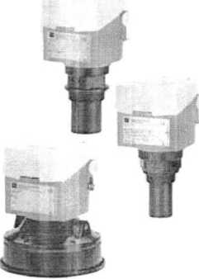

Рисунок 4 - Внешний вид ультразвукового уровнемера Емкостные уровнемеры

Электронный емкостный индикатор уровня ИУ-2 предназначен для непрерывного дистанционного измерения уровня различных сред. Прибор применяется для измерения уровня жидких и сыпучих сред с различными диэлектрическими свойствами (кроме сред вязких, кристаллизующихся и выпадающих в осадках на электрод датчика), например: 'жидкости — вода, кислотные и щелочные растворы, минеральные и растительные масла; гранулированные сыпучие—зерно, сахар, соль, известняк, песок, гравий и др.; порошкообразные сыпучие — мел, мука, пресспорошки и др. Индикатор уровня может быть использован как измеритель раздела сред двух жидкостей с различными диэлектрическими постоянными.

В основу работы прибора положено измерение уровня по значению емкости датчика. Электронная схема прибора состоит из моста переменного тока, вспомогательные плечи которого индуктивно связаны с питающим его генератором высокой частоты. В одно из основных плеч моста включен емкостный датчик, другое плечо служит для регулировки равновесия моста, т. е. для установки нуля. В измерительную диагональ моста включена постоянная нагрузка в виде высокочастного дросселя, с части которого снимается напряжение для показывающего и контрольного приборов. В схеме предусмотрена автоматическая стабилизация высокочастотного напряжения, питающего мост.

Все детали генератора собраны на общем шасси, установленном в корпусе на амортизаторах. Электронный блок имеет выход на потенциометр ЭПД или ЭПВ со шкалой от 10 до 100 мв. В качестве контрольного указателя уровня применен миллиамперметр магнитоэлектрической системы типа Г1МС (от 0 до 1 ма), установленный на шасси электронного блока. Для дистанционного показания используется миллиамперметр типа М632 (от 0 до 1 ма) с равномерной шкалой, разделенной на 50 равных делений с цифрами от 0 до 100; промежуточные деления тарируются на месте потребителем. Емкостный датчик) имеет литой пылебрызгонепролицаемый силуминовый корпус со съемной крышкой. Головка датчика выполняется с резьбовым соединением для ввертывания в бункер или резервуар, в котором происходит замер уровня, и соединяется с электронным блоком ИУ-2 коаксиальным кабелем, заключенным в металлорукав. Емкостный датчик выбирается по табл. 1У.5 в зависимости от измеряемой среды и пределов измерения.

Радиочастотные измерительные преобразователи.

Радиочастотной условно считается область частот электромагнитных колебаний 20 кГц - 200 МГц. Электромагнитные колебания являются поперечными и содержат электрическую и магнитную составляющие.

Для генерации гармонических электромагнитных колебаний

радиочастотной области спектра используются различные автогенераторы. Наиболее часто в датчиках используют одноконтурные ламповые и полупроводниковые автогенераторы с трансформаторной,индуктивной и емкостной обратной связью, а также динатронные, транзитронные и RC- генераторы. Частота автогенератора определяется параметрами

колебательного контура. Собственная частота колебательного контура (с

емкостью С и индуктивностью L)

частота одноконтурного автогенератора с трансформаторной связью

М— взаимная индуктивность; r — активное сопротивление в колебательном контуре.

В автогенераторе с трансформаторной связью ω>ωo

Для индуктивной ,трехточечной схемы ω<ωо, а для емкостной трехточечной схемы ω>ωo

Изменение любого из параметров элементов колебательного контура приводит к изменению возбуждаемой частоты, которая и используется для оценки происшедшего изменения.